SPRINT 3
Nivel 1
Ejercicio 1
→ Tu tarea es diseñar y crear una tabla llamada "credit_card" que almacene detalles cruciales sobre las tarjetas de crédito. La nueva tabla debe ser capaz de identificar de forma única cada tarjeta y establecer una relación adecuada con las otras dos tablas ("transaction" y "company"). Después de crear la tabla, será necesario que ingreses la información del documento denominado "datos_introducir_credit". Recuerda mostrar el diagrama y realizar una breve descripción de este.
- Creación de la tabla:
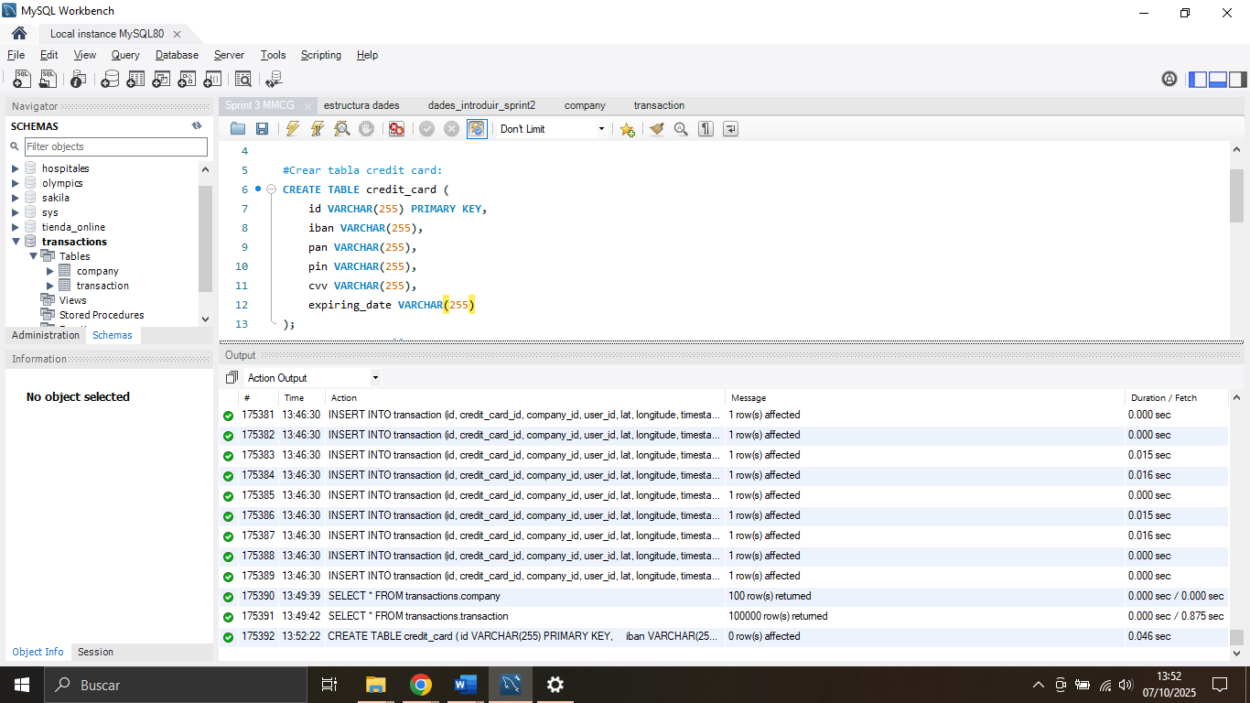
Aquí se crea la tabla vacía como se muestra en el screenshot siguiente:
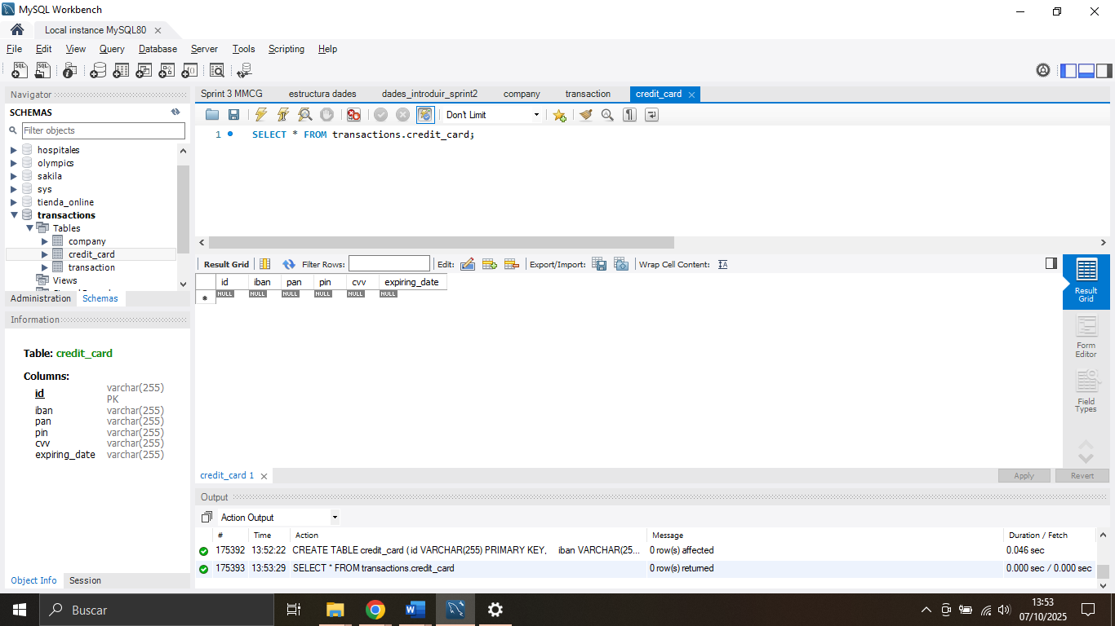
- Cargar los datos que nos dan en Moodle:
Simplemente, descargamos el documento “datos_introducir_sprint3_credit.sql” y en sql se corre el script completo para cargar los datos en la tabla credit_card que sea creó en el paso anterior y obtenemos una tablas con datos como se muestra a continuación:
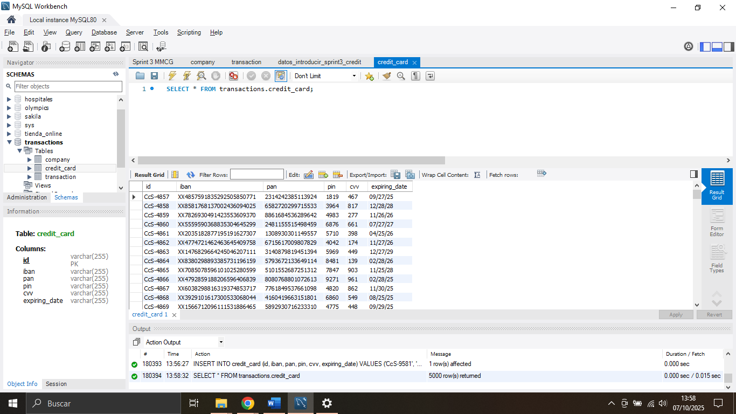
- Unión de la tabla al modelo por medio de la indicación de la fk
Para crear la relación de la nueva tabla creada con el resto de las tablas, queremos indicar cual va a ser la foreign key de nuestra nueva tabla, cual se va a unir con la primary key de la tabla transaction, para ello se utiliza el siguiente query:
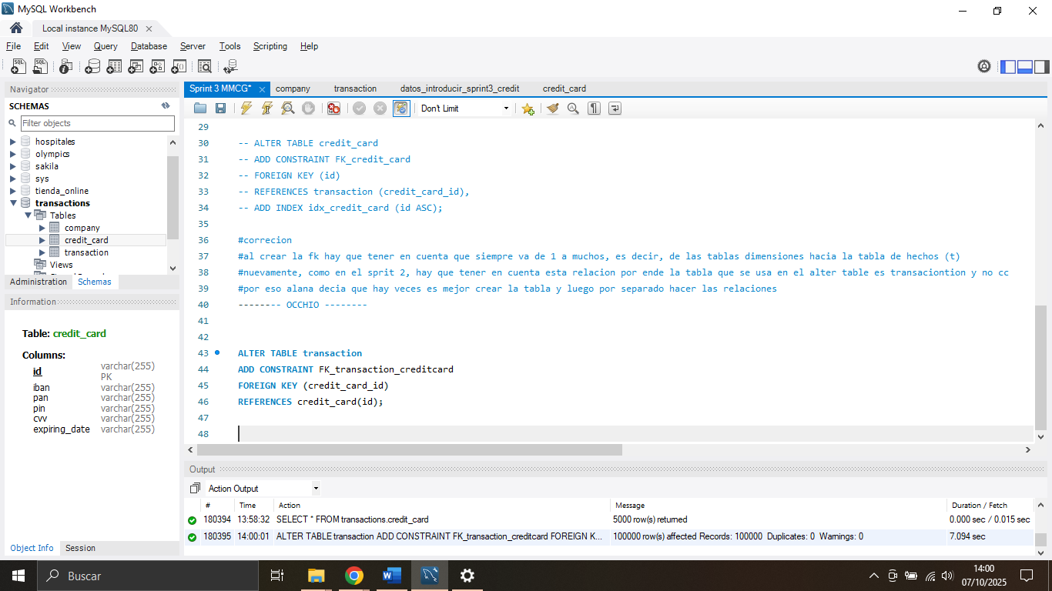
- El diagrama que obtenemos es el siguiente:
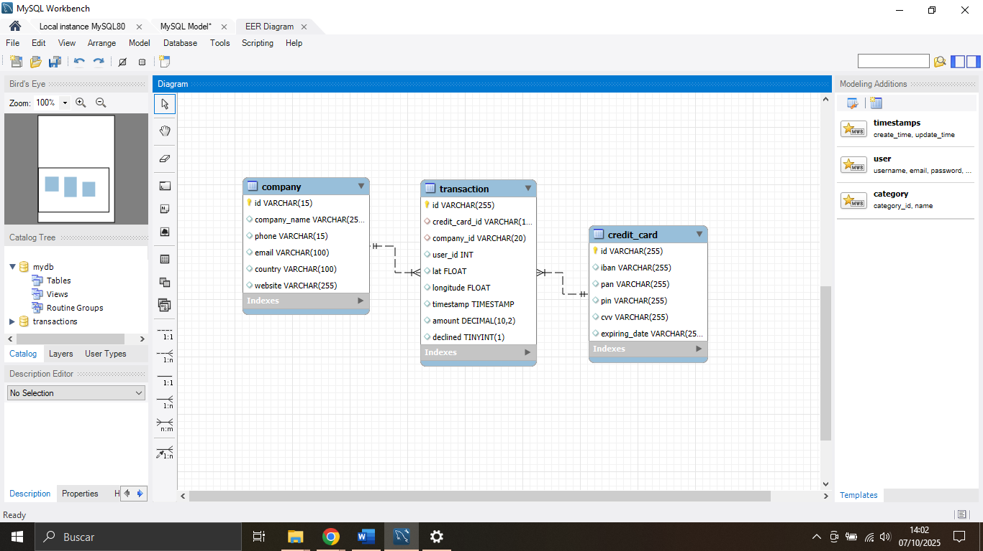
- Breve descripción:
Al modelo anterior se le ha añadido una nueva tabla (credit card), la cual se ha creado desde cero, se le han agregado los datos proporcionados y posteriormente se ha unido al modelo a través de las PK y FK correspondientes como se ha mostrado en el paso a paso anterior. Este nuevo modelo cuenta con tres tablas, donde la tabla transaction hace las de tabla central, es decir, tanto la tabla company, como la tabla credit card tienen relación 1 a N hacia la tabla transaction. Lo que quiere decir que una compañía puede generar varias transacciones y, por su parte, una tarjeta de crédito puede generar muchas transacciones.
Ejercicio 2
El departamento de Recursos Humanos ha identificado un error en el número de cuenta asociado a su tarjeta de crédito con ID CcU-2938. La información que debe mostrarse para este registro es: TR323456312213576817699999. Recuerda mostrar que el cambio se realizó.
- con el siguiente query buscamos el registro ID CcU-2938 al que está asociado el error generado:
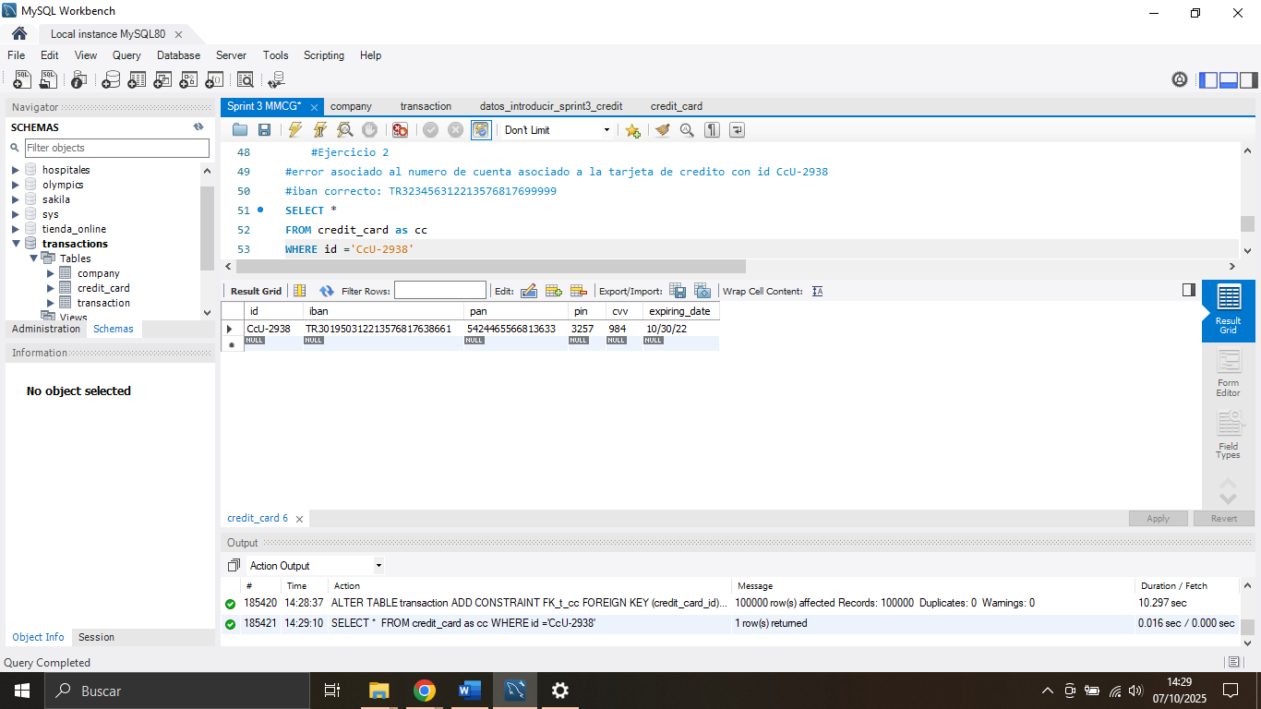
- La información que debe mostrarse para este registro es: TR323456312213576817699999, por lo que se emplea la primera query para realizar el cambio de campo y en el segundo query revisamos que el cambio se haya realizado correctamente.
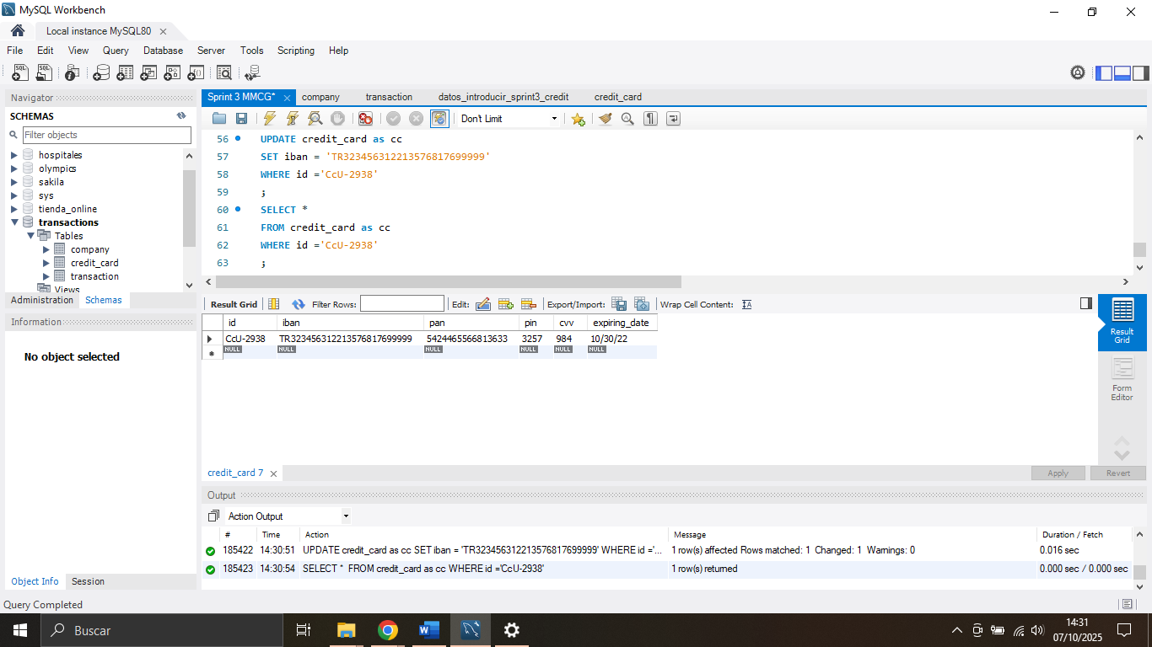

Ejercicio 3
En la tabla "transaction" ingresa una nueva transacción con la información proporcionada en Moodle.
Al intentar añadir la información proporcionada, me encontré con que me arrojaba un error, debido a que el id de la compañía que se estaba agregando en la tabla transaction no existe en la tabla company, por ende y debido a la relación entre las tablas, no se puede insertar una nueva fila en la tabla transaction hasta haber creado ese nuevo campo en la tabla company. Frente a este problema, consideré dos opciones: primero, encontré en la documentación la opción de eliminar (DROP) la relación que existe entre las tablas para así crear la nueva fila de campos en la tabla transaction. Esta opción decidí descartarla pues al eliminar la relación desharía el modelo y podría causar mayores confusiones. Aparte me costó un montón hacer el modelo como para ahora deshacerlo.
La segunda opción, por la cual opté, es añadir la fila en la tabla compañía y dejar la mayoría de los campos vacíos, pues no se cuenta con la información de la compañía más allá de su id. Igualmente, en la información proporcionada hace falta la información para un campo en la nueva fila transaction, timestamp que también opté por dejar en blanco.
- Creación del nuevo id en la tabla company y la revisión de que se añadió correctamente:
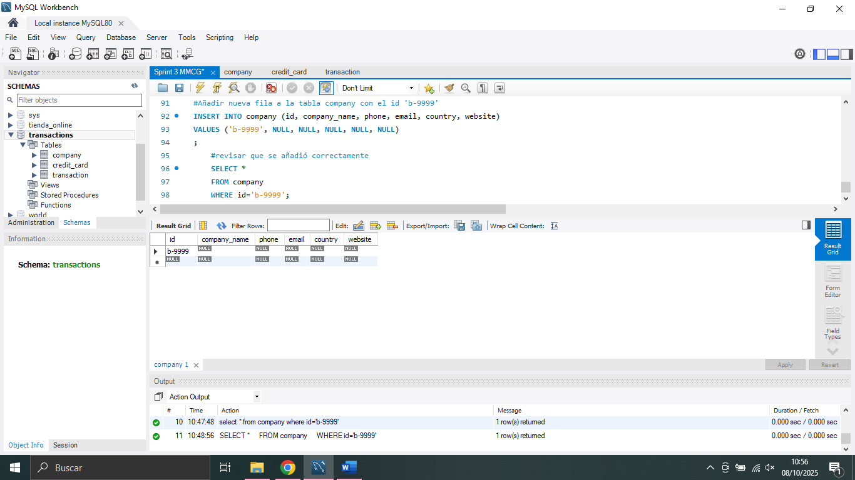

Vale, pues pensaba que al crear esta fila sería suficiente para que no se generara el error, pero nuevamente obtuve el mismo error 1452 (https://stackoverflow.com/questions/21659691/error-1452-cannot-add-or-update-a-child-row-a-foreign-key-constraint-fails). Bueno, pues volviendo a revisar el modelo y los campos que se deben ingresar en la nueva fila de la tabla transaction, me di cuenta de que tampoco existe el id 'CcU-9999' en la tabla credit card. Así que repetí el mismo proceso de crear una nueva fila con este id y el resto de los campos vacíos para la tabla credit_card.
- Creación del nuevo id en la tabla credit card y revision de que se realizó correctamente:
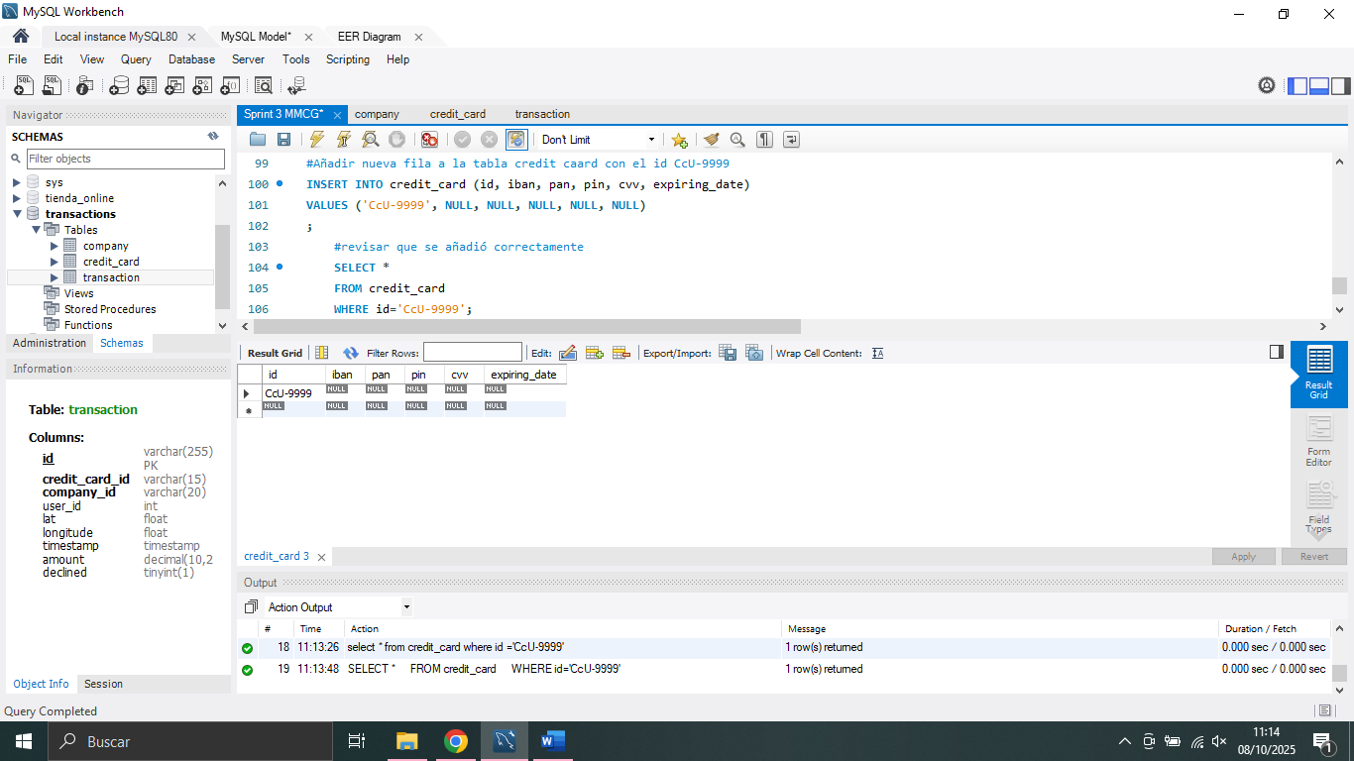

- Nuevo ingreso de la tabla transaction como pide la consulta y la revisión de que se generó correctamente:
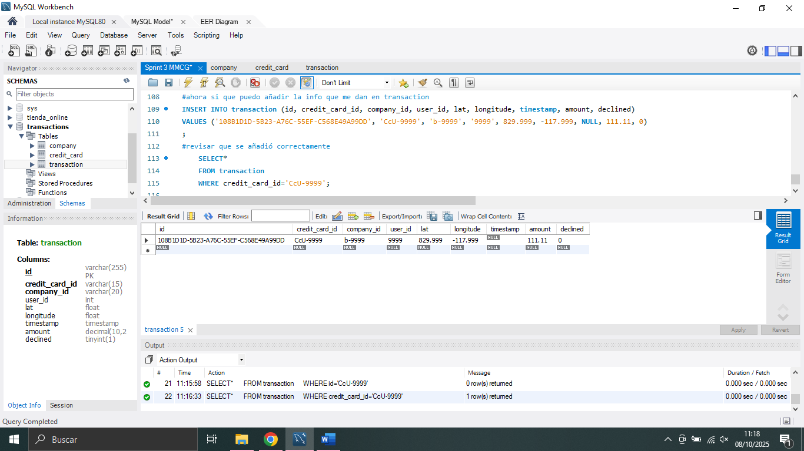

Ejercicio 4
Desde recursos humanos te solicitan eliminar la columna "pan" de la tabla credit_card. Recuerda mostrar el cambio realizado.
- Tabla credit_card antes del cambio:
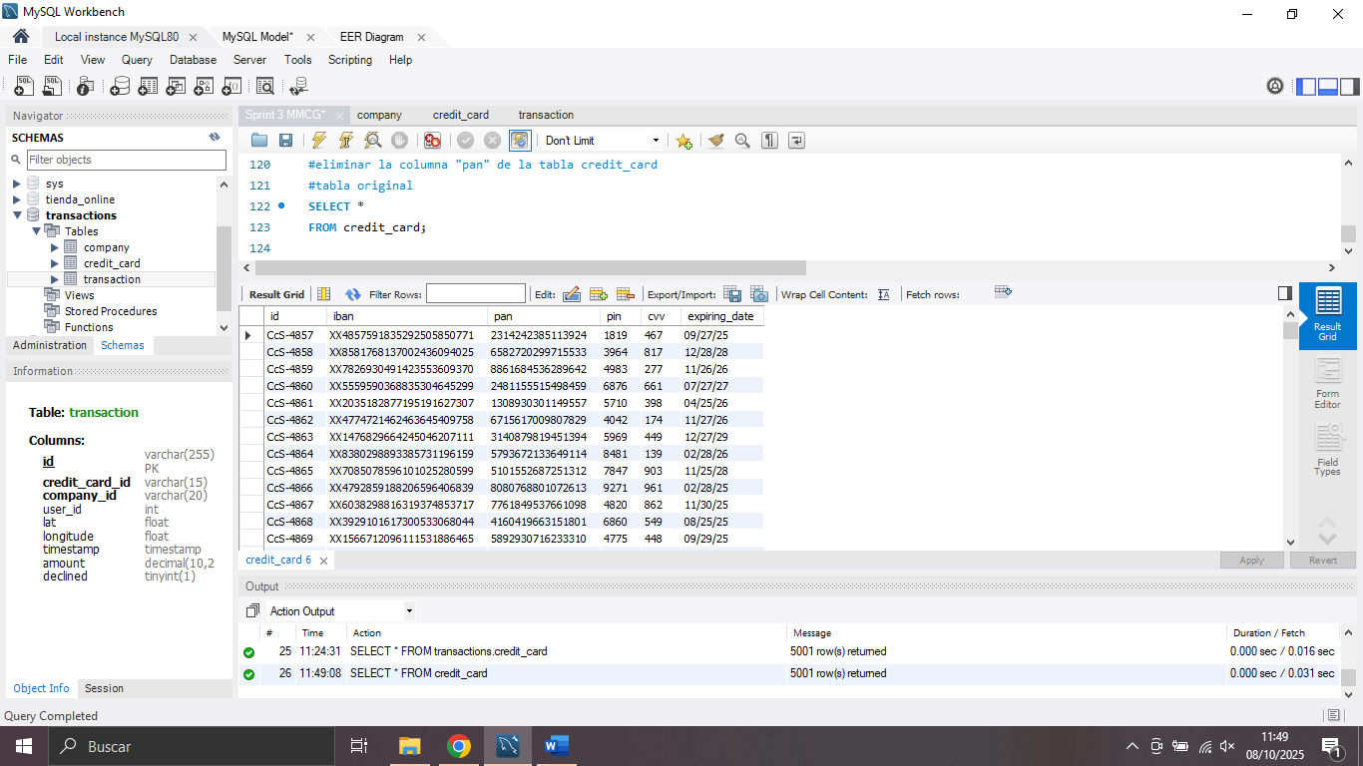
- Eliminación de la columna y como quedó la tabla después del cambio:
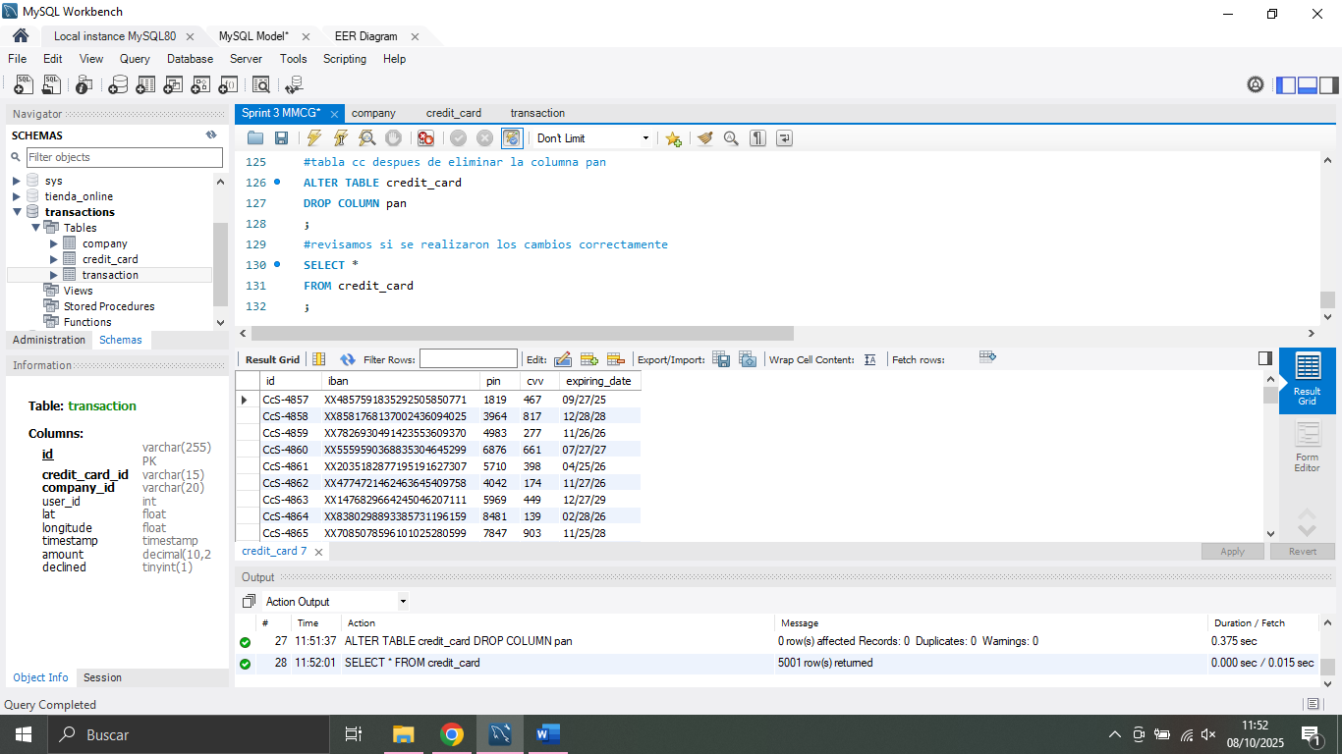
Nivel 2
Ejercicio 1
Elimina de la tabla transacción el registro con ID 000447FE-B650-4DCF-85DE-C7ED0EE1CAAD de la base de datos.
- Antes
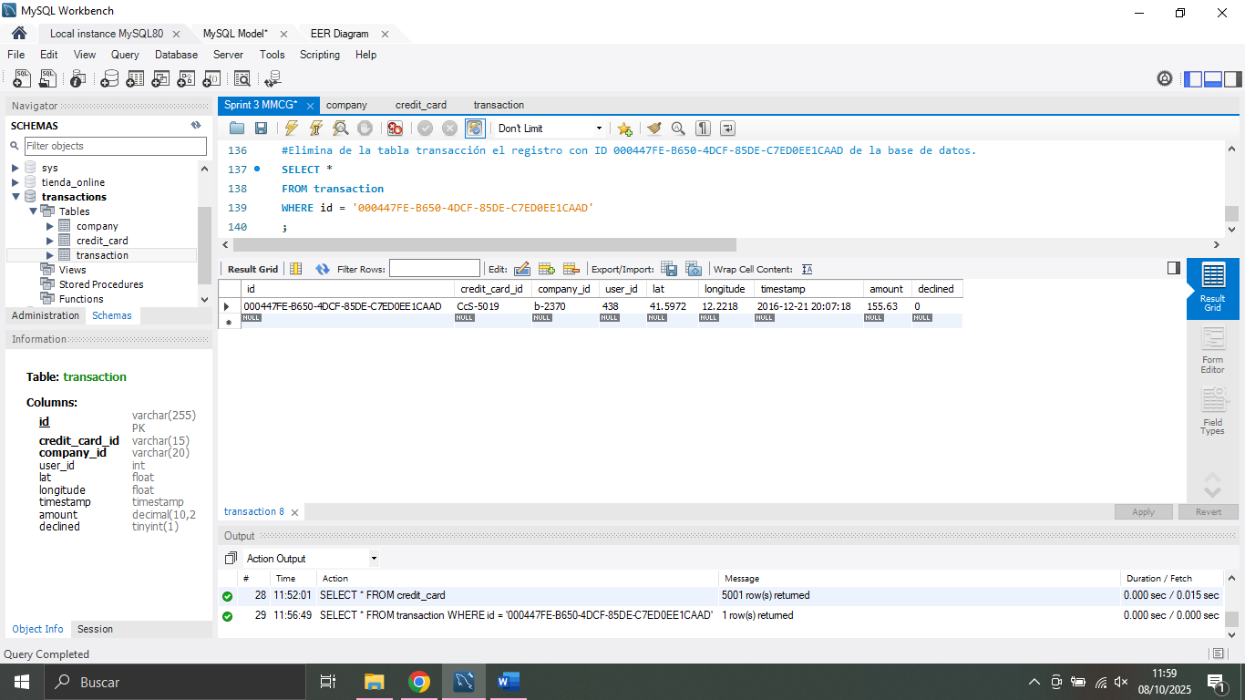
- Después
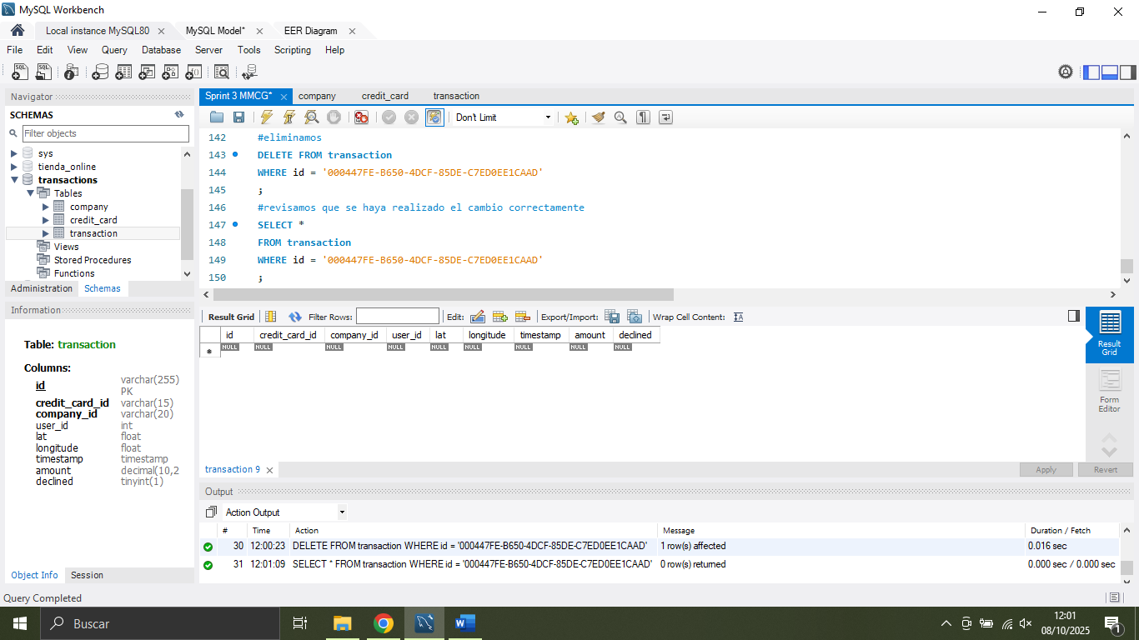
Ejercicio 2
- Crear una vista que proporcione detalles clave sobre las compañías y sus transacciones. Será necesario que crees una vista llamada VistaMarketing que contenga la siguiente información:
  - Nombre de la compañía
  - Teléfono de contacto.
  - País de residencia.
  - Media de compra realizada por cada compañía.
Presenta la vista creada, ordenando los datos de mayor a menor promedio de compra.
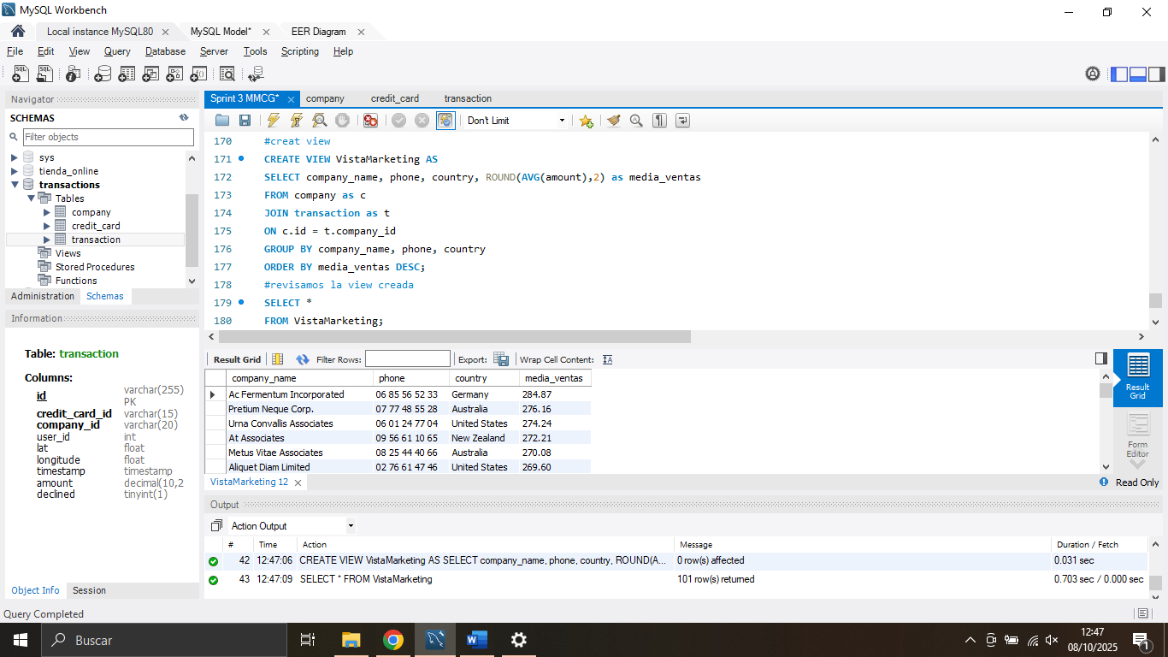
CORRECION DEL N2 EJERCICIO 2:
Comentario de Alana:
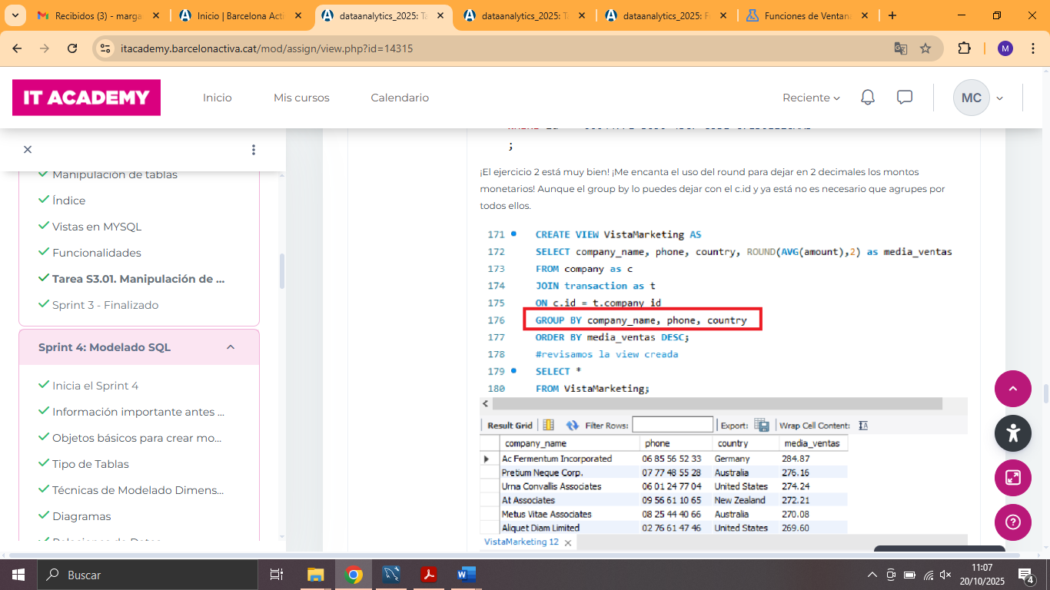
Ahora sí que lo entiendo, mi error era que tenía que agrupar también por el id de las empresas porque no sé si hay dos empresas con el mismo nombre y además la pk es el id.

Ejercicio 3
Filtra la vista VistaMarketing para mostrar sólo las compañías que tienen su país de residencia en "Germany"

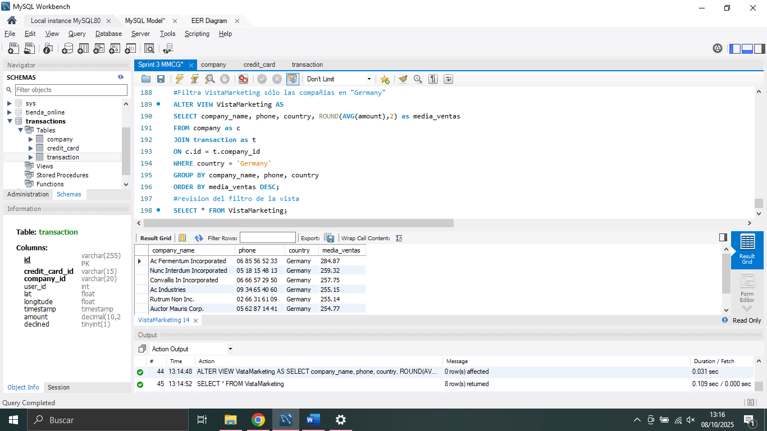
Vale después del p2p, me corrigieron que el view es una tabla temporal por lo que en lugar de usar el ALTER VIEW podía usar el SELECT y ahorrarme varias líneas de código como se muestra a continuación:
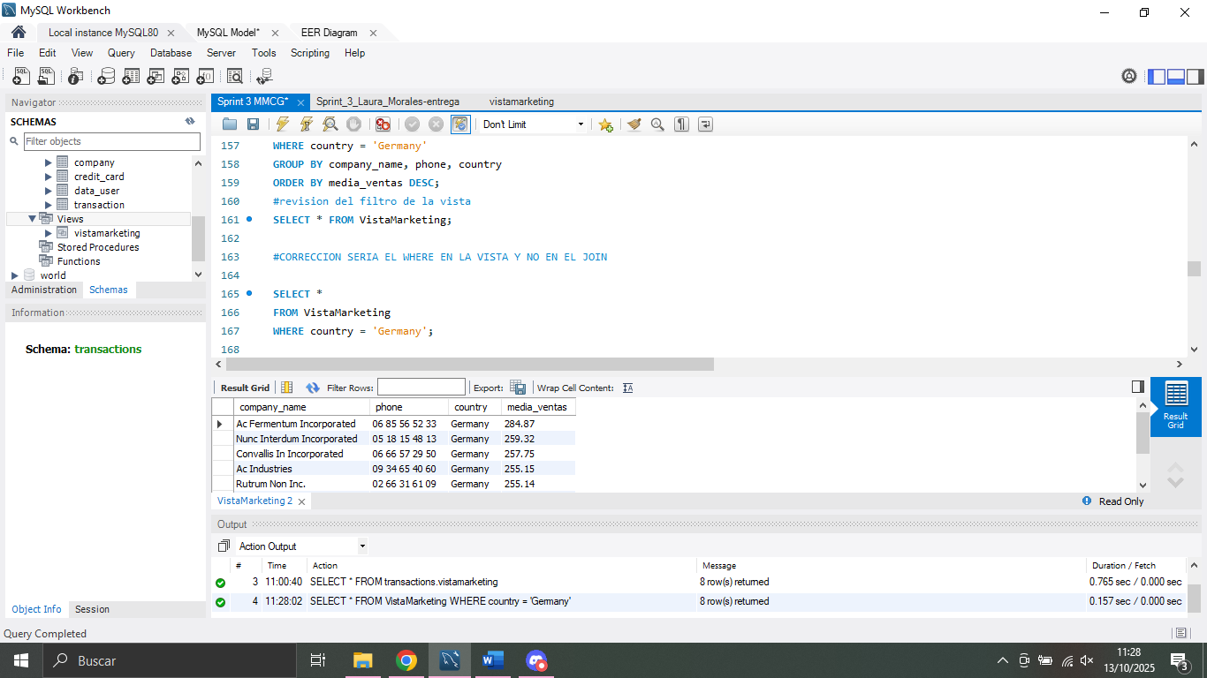

Nivel 3
Ejercicio 1
El compañero me pide que le ayude con el paso a paso y los comandos ejecutados para obtener el diagrama (4 tablas).
Bueno, partiendo del modelo resultante de haber realizado todos los ejercicios anteriores, el cual se muestra a continuación:
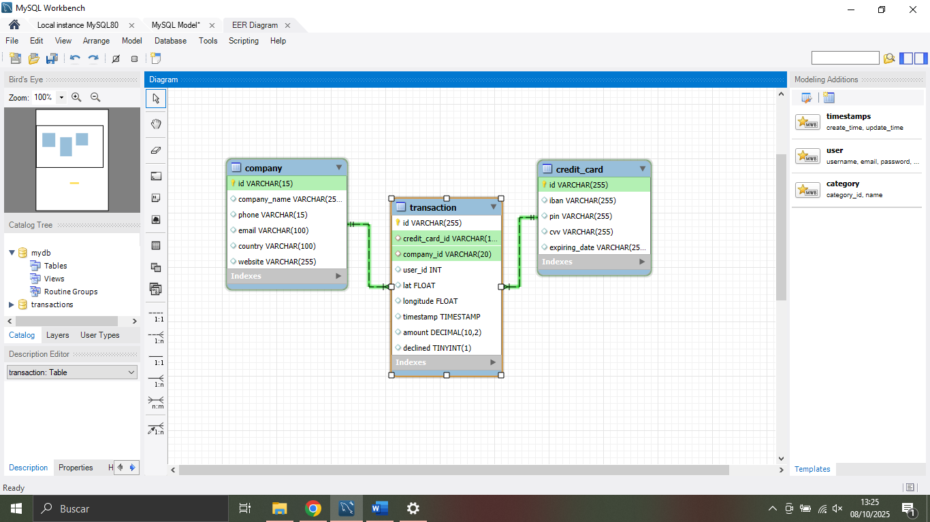
Se generarán los cambios necesarios para llegar al modelo que muestra el compañero (mostrado a continuación) y se mostrará el paso a paso de cada uno de los cambios realizados.
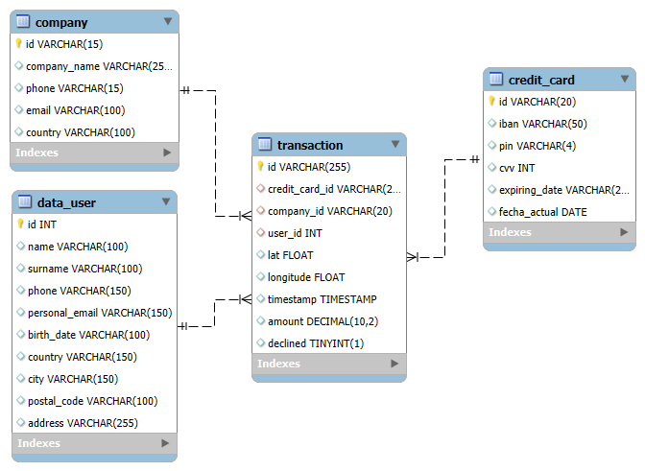

- Creación de la tabla users
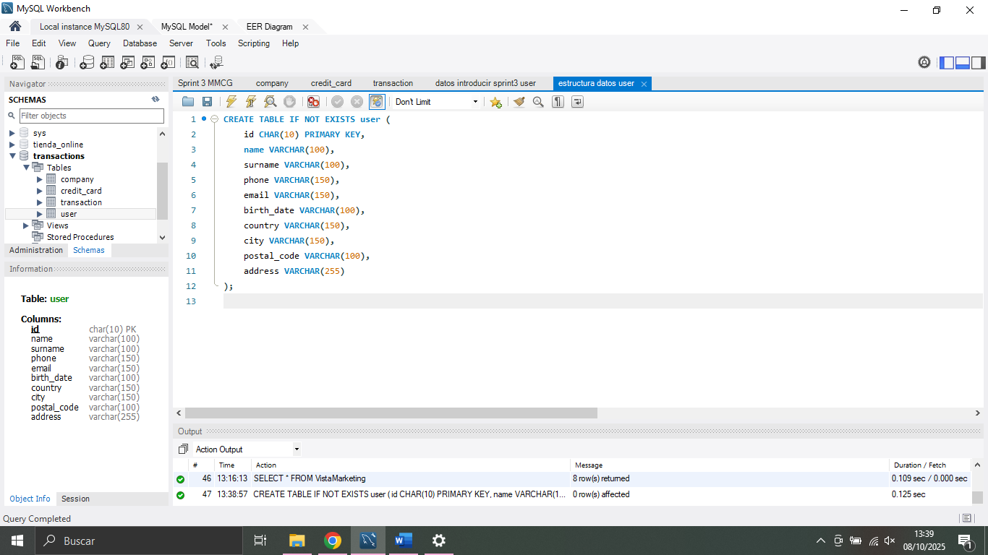
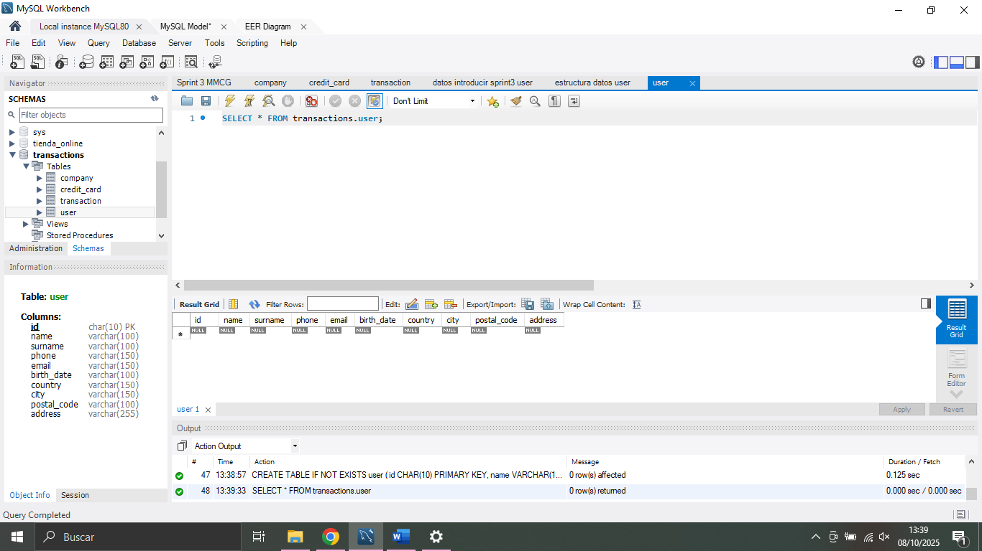
- Cargar los datos en la tabla users
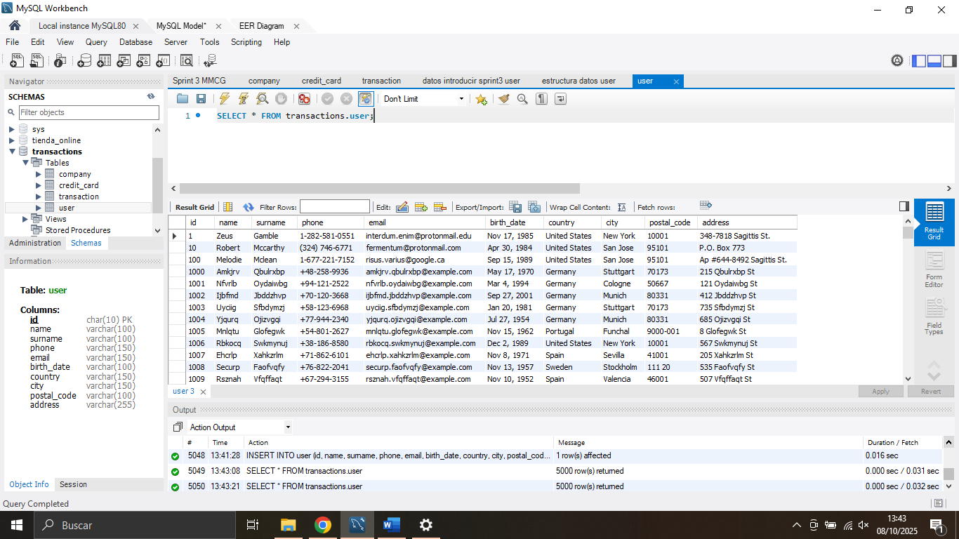
- Se creó la tabla users y se agregaron los datos, pero no está relacionada con el resto del modelo
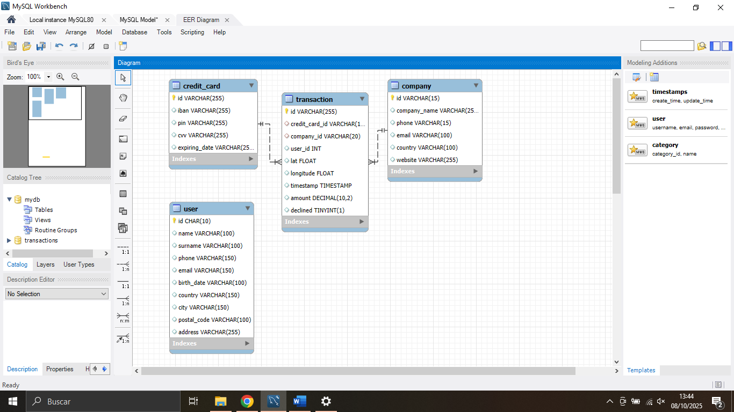

- Se crea la relación entre tablas para generar un modelo con las 4 tablas:
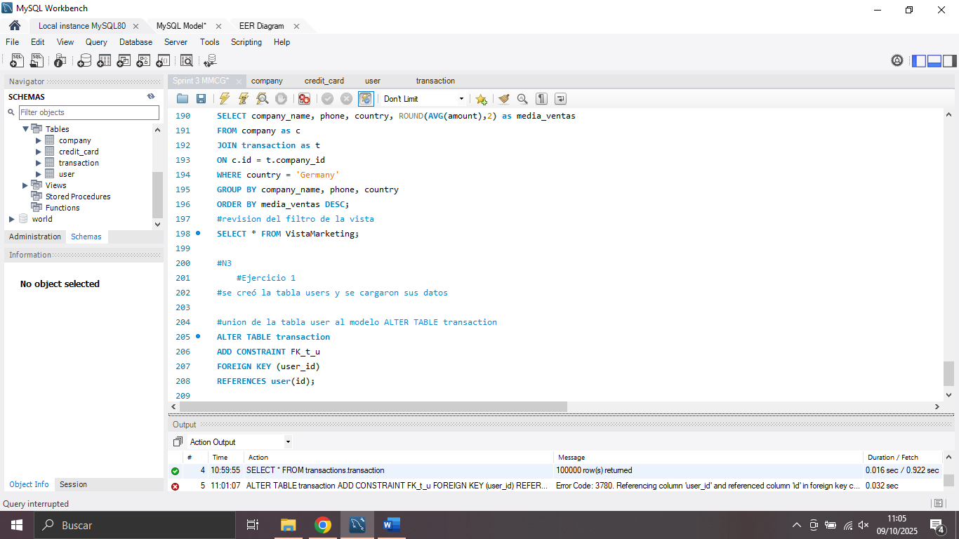
Al intentar crear la relación transaction-user me arrojó el error: ‘Error Code: 3780. Referencing column 'user_id' and referenced column 'id' in foreign key constraint 'FK_t_u' are incompatible.’
Lo que básicamente indica que las variables entre tablas tienen diferentes data types (https://stackoverflow.com/questions/58550408/error-code-3780-referencing-and-referenced-column-in-foreign-key-constraint-are). Por ende, opté por primero realizar todos los cambios de data types, nombres de variables y tablas, y agregar o eliminar las filas y columnas que sean necesarias, en cada tabla para poder realizar esta relación posteriormente.
- Cambios realizados por tablas:
Tabla company:
- Eliminación de la columna website:
antes
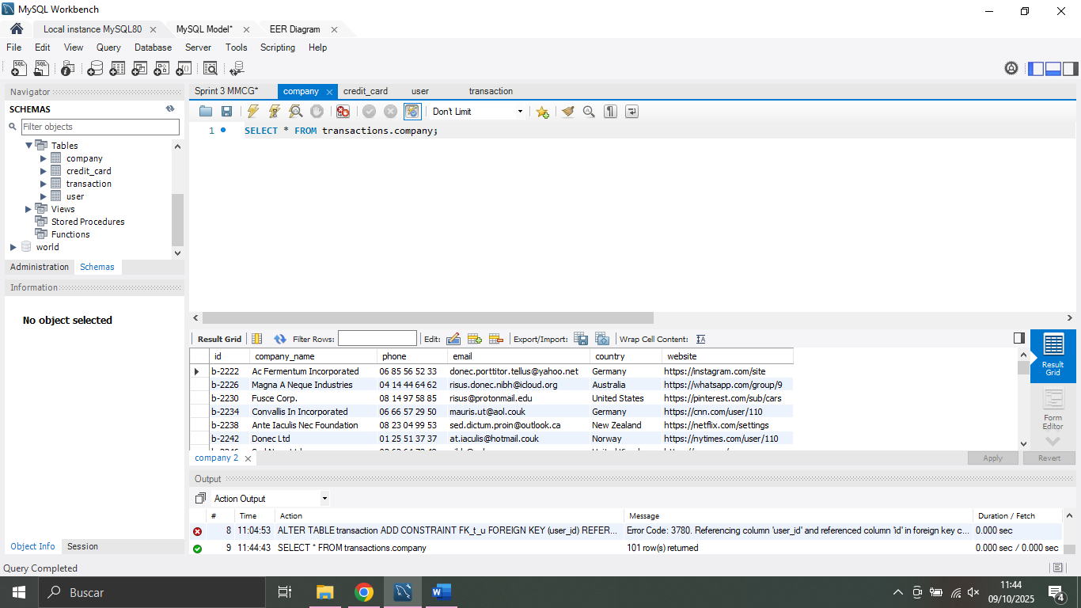
Después:
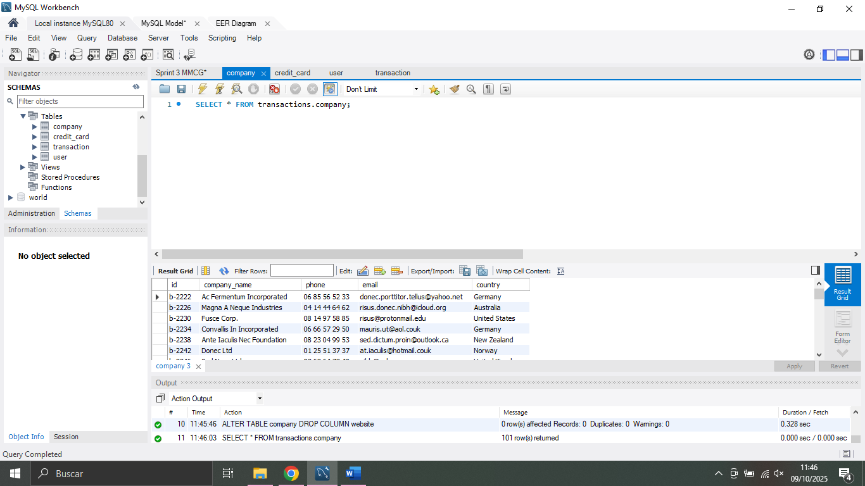
Los tipos de datos de esta tabla coinciden con los presentados en el modelo del compañero, así que este era el único cambio por realizar en la tabla company.
Continuamos con los cambios a realizar en la tabla transaction:
La única diferencia que veo por cambiar es el tipo de datos del ID de tarjeta de crédito, en la tabla transacción, pues el modelo del compañero pareciera tenerlo en VARCHAR 255 y en mi modelo está VARCHAR 15, en verdad no sé si sea un cambio completamente necesario de realizar, pero es una operación muy sencilla. En realidad, si nos fijamos un poco más allá, este campo es el fk en la tabla company que en el modelo del compañero está en VARCHAR 20, así que pondremos en ambas columnas en ambas tablas con ese tipo de dato.
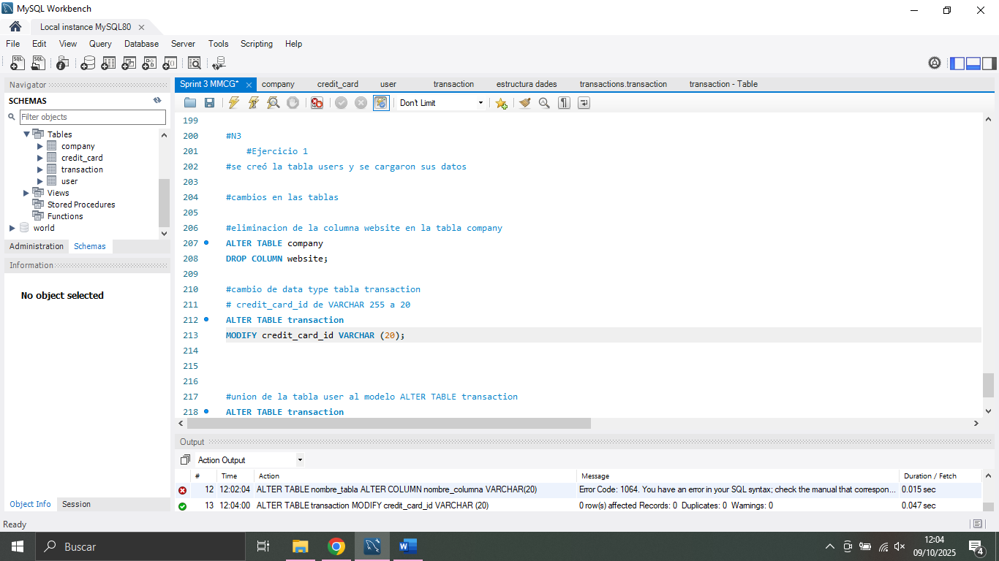
Para corroborar de que los cambios se realizaron correctamente:
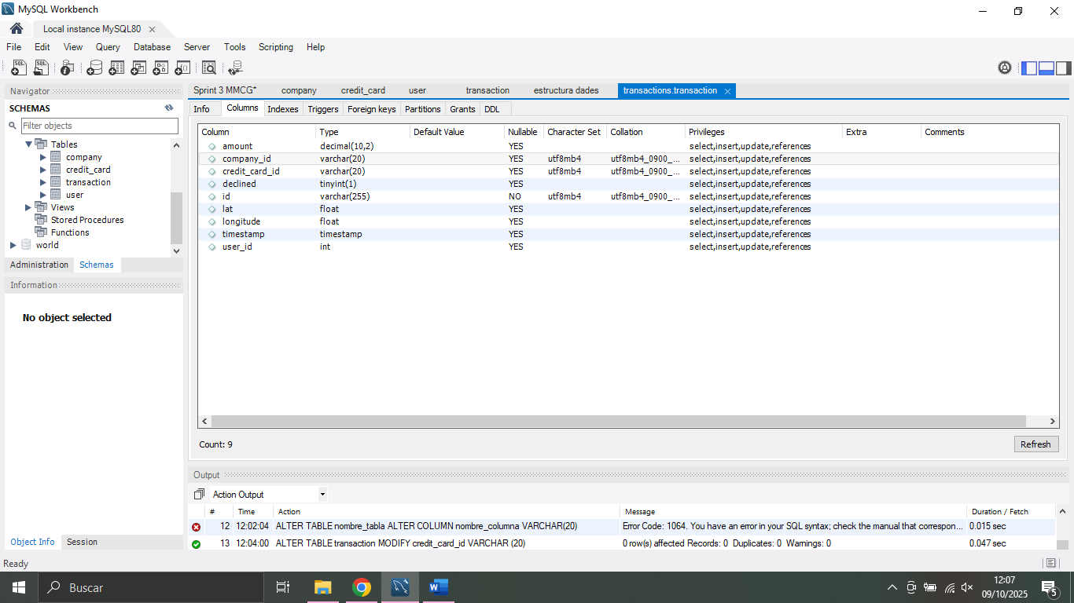
Vale, pues ese era el único cambio por realizar en la tabla transacción, de momento, por lo que voy a continuar con el cambio del tipo de dato del id de la tabla credit card, que es el fk de la columna anterior que se acaba de modificar en la tabla transaction, entonces le pondré el mismo tipo de variable.
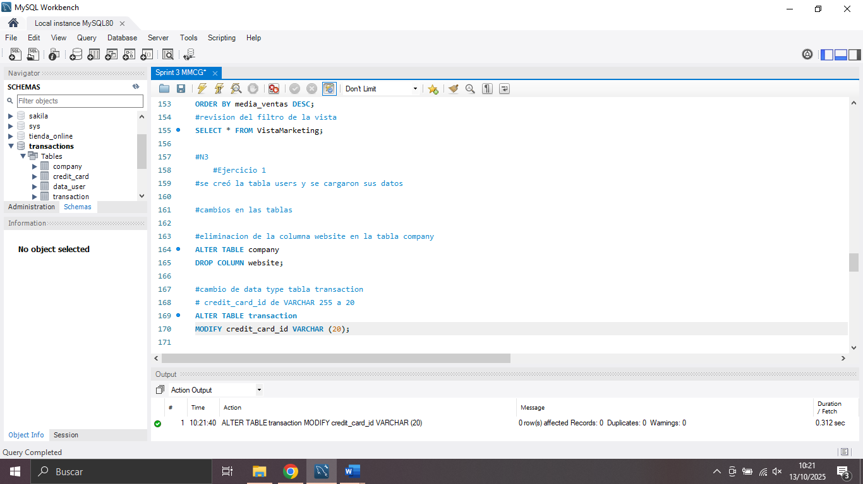
Vale, aproveché el mismo query anterior para realizar los cambios de tipos de datos que fueran necesarios para esta tabla, así:
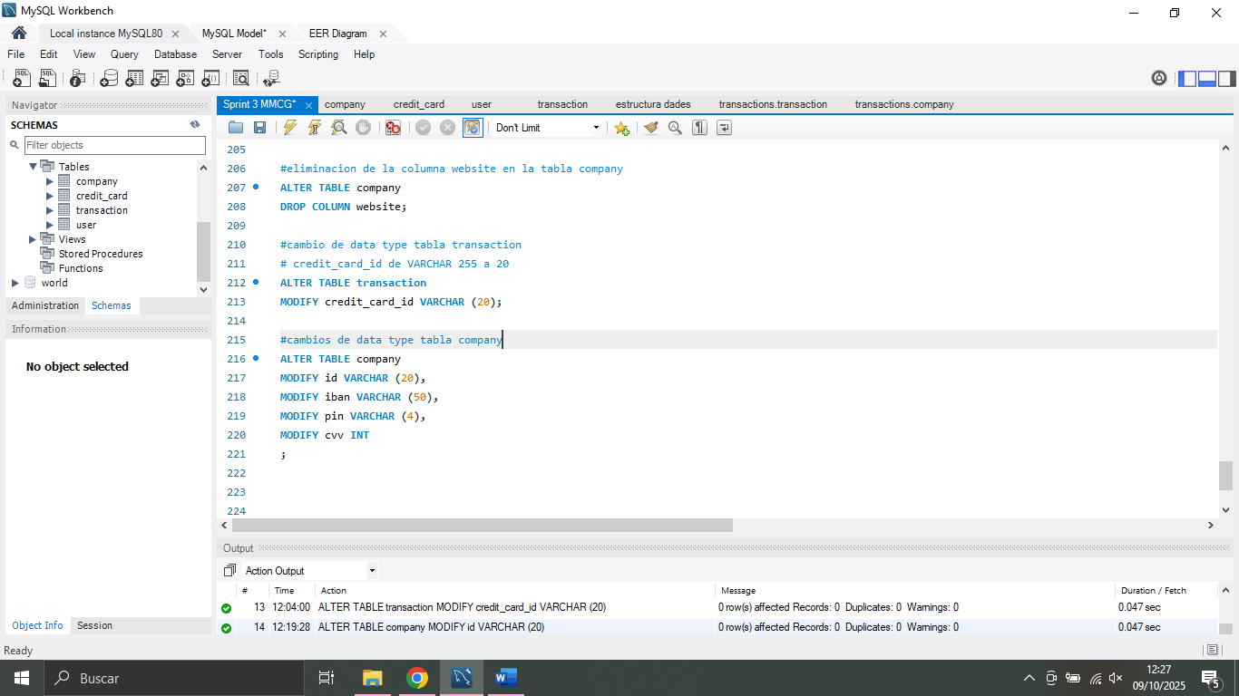
Vale pues aquí me empecé a encontrar con que no se podían realizar estos cambios debido a las relaciones que hay entre las tablas, en este caso las modificaciones que se van a realizar son simples por lo que se optó por eliminar las fk constrait entre las tablas, realizar los cambios necesarios y luego volver a armar el modelo. a continuación, se muestras los screen shots y el paso a paso que se siguió para hacerlo:
- Elimine las fk
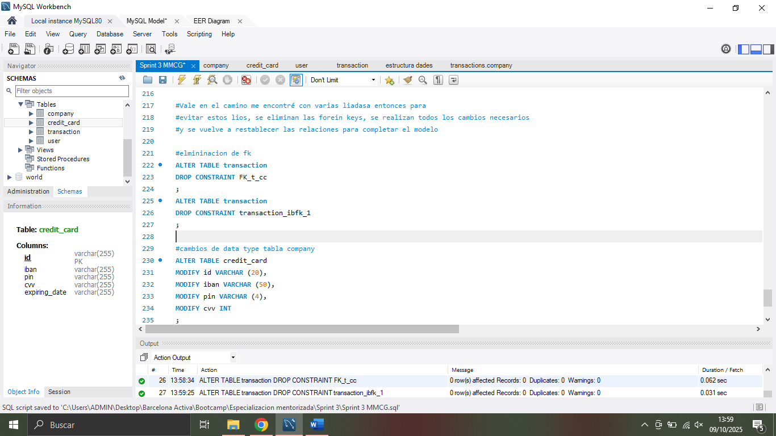
- Realizar los cambios necesarios
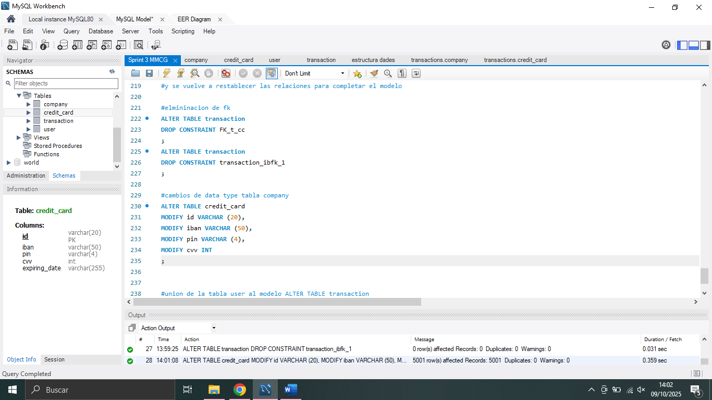

Comprobamos:
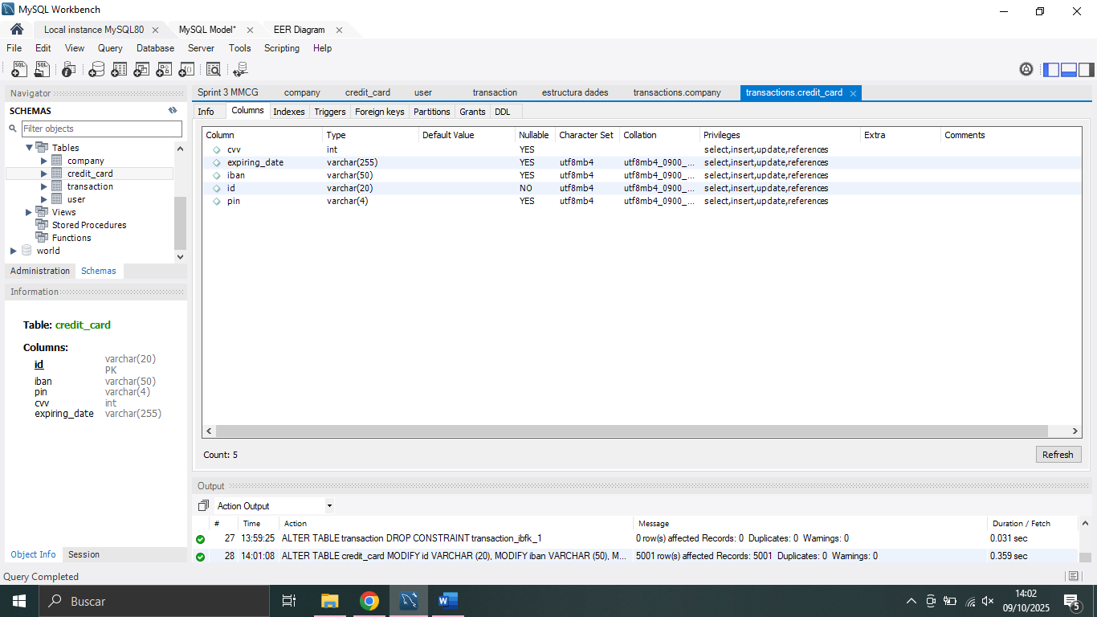
Añadimos la columna que falta: fecha actual aprovechando el mismo query
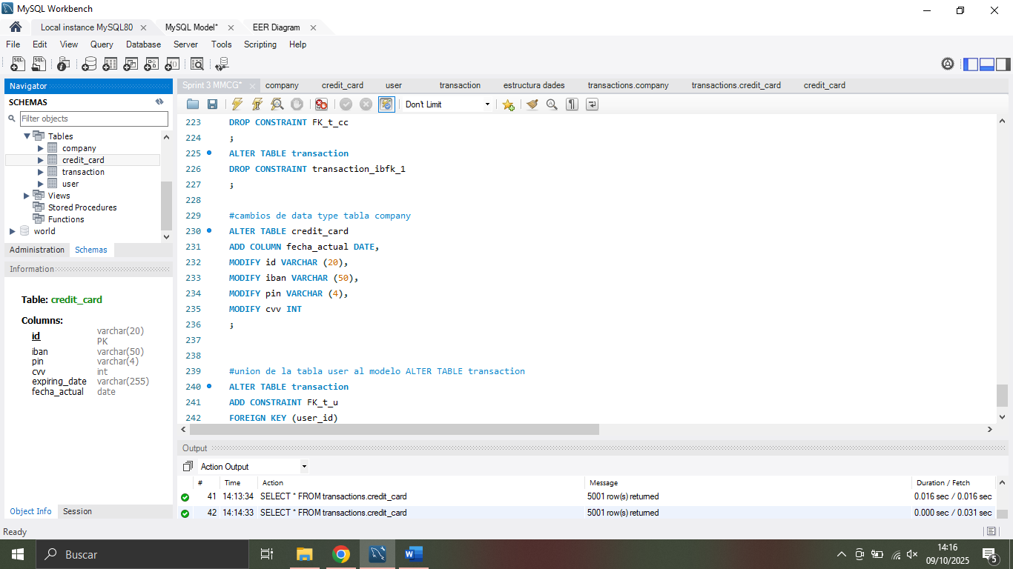

Vale ahora van todas las modificaciones de la tabla users
- Cambiar el nombre de la tabla de user a data_user:

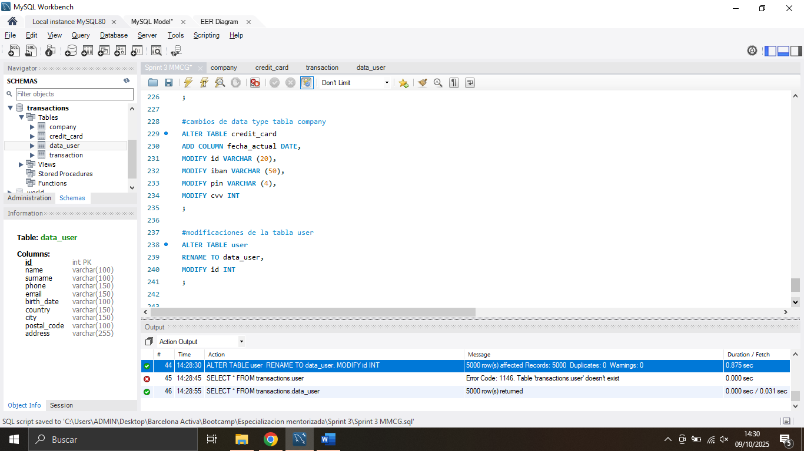
- Id pasarlo a int y cambiar el nombre de la columna de email a personal _email
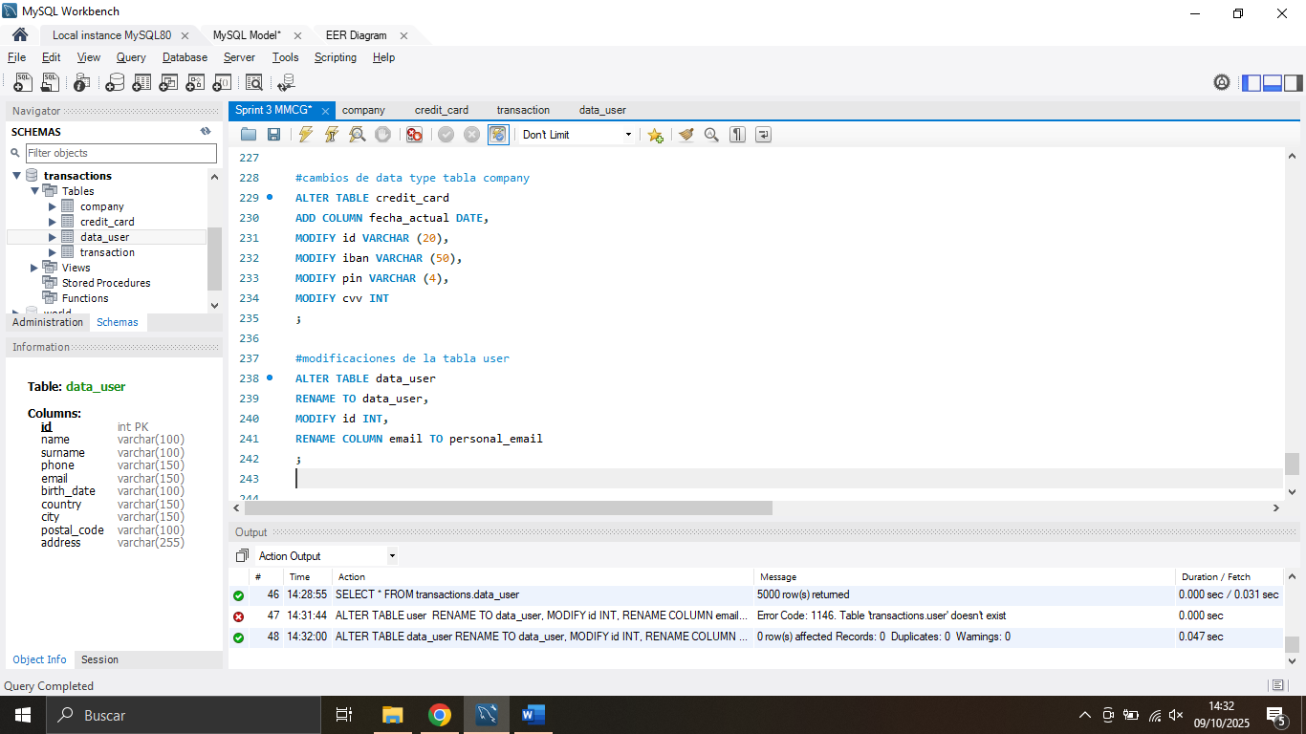

- Volvemos a establecer las relaciones con las fk desde la tabla transaction hacia las demás tablas:
Al establecer la relación transaction-data_uder arroja un error que básicamente dice que en la tabla transaction hay un registro que no existe en la tabla data_user. Para corregir este error, primero hice una left join para identificar el registro faltante, y añadir una fila nueva la tabla data_user como se muestra en los dos siguientes screenshots:
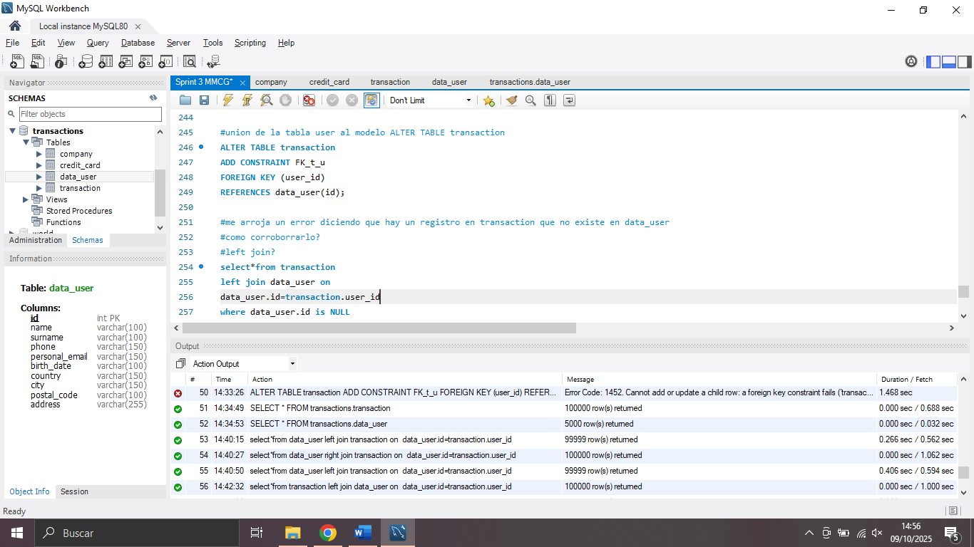
- añadir la nueva fila y comprobación de que se realizó la acción correctamente:

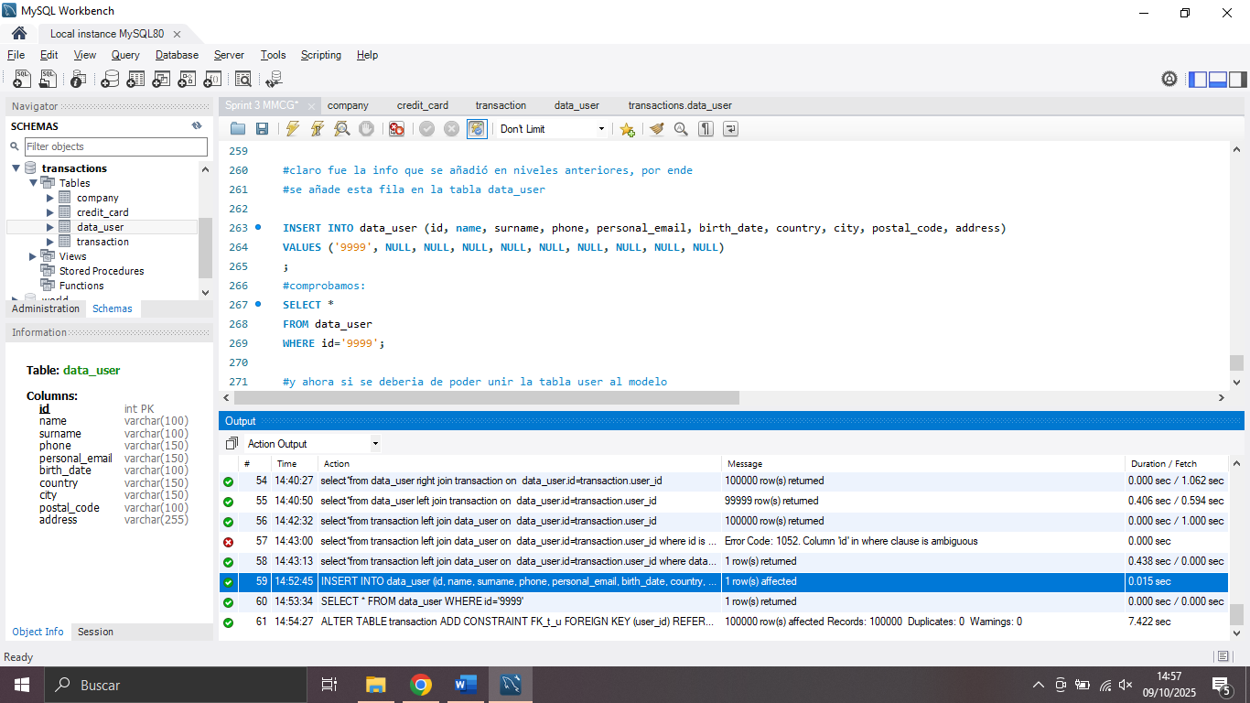
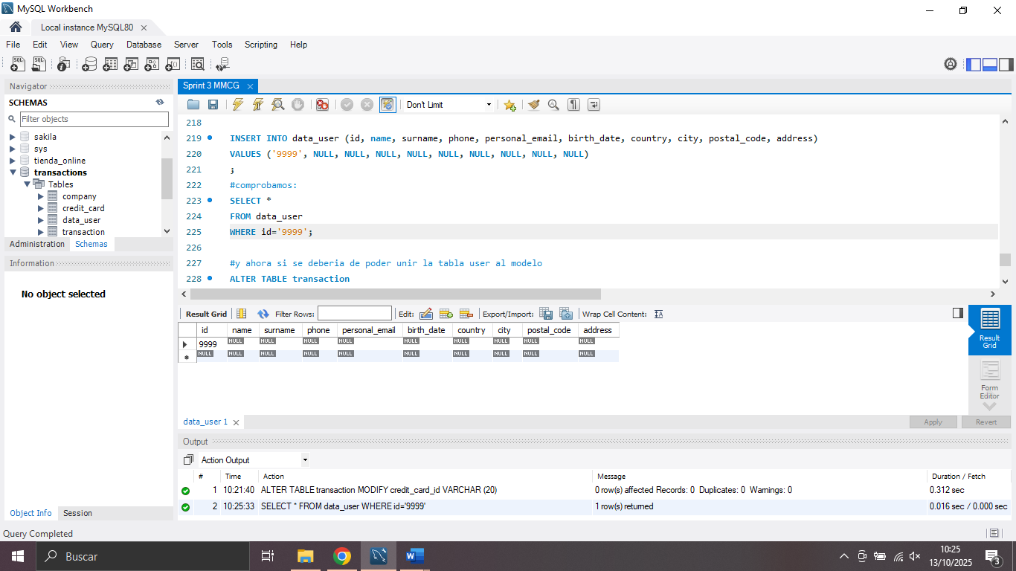
Ahora restablecemos todas las relaciones entre las tablas para obtener el modelo final:
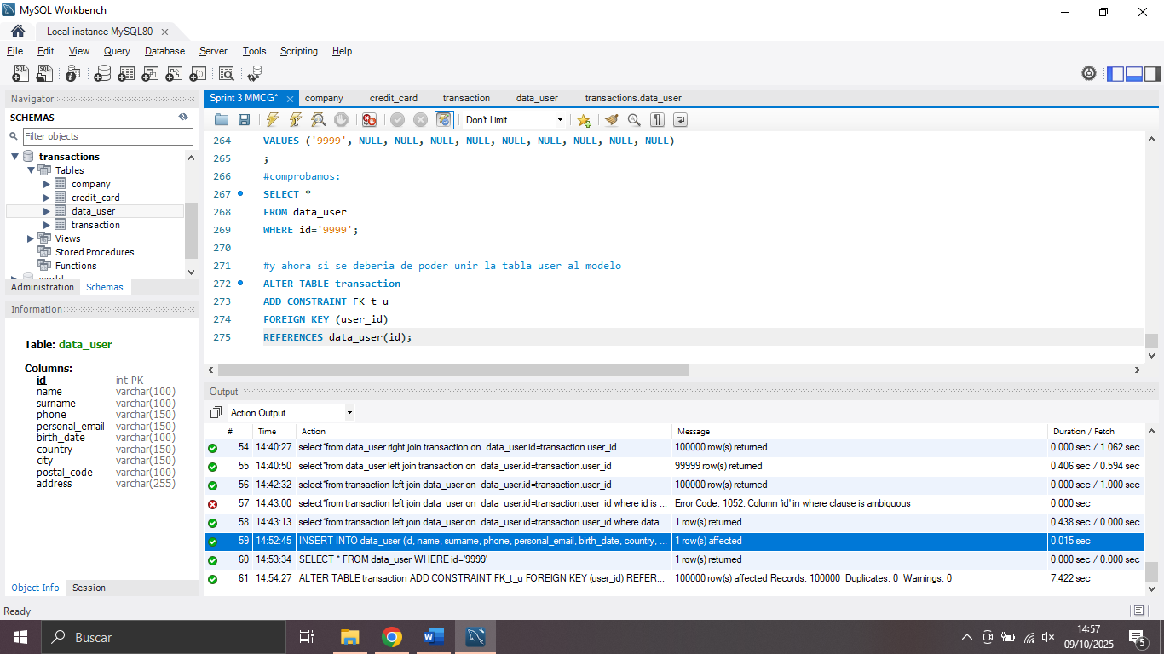
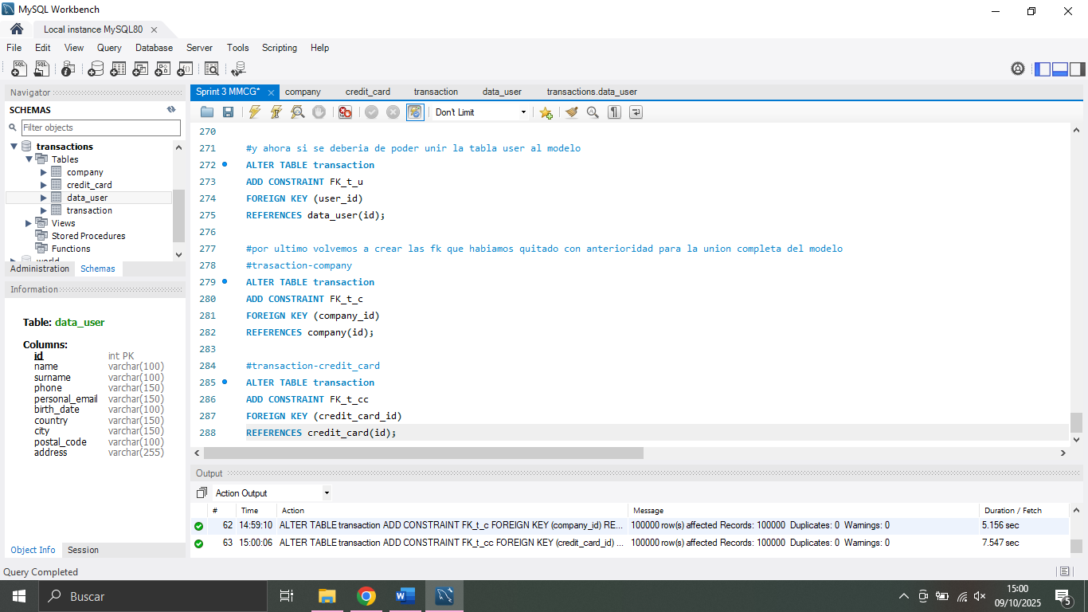
Modelo resultante:
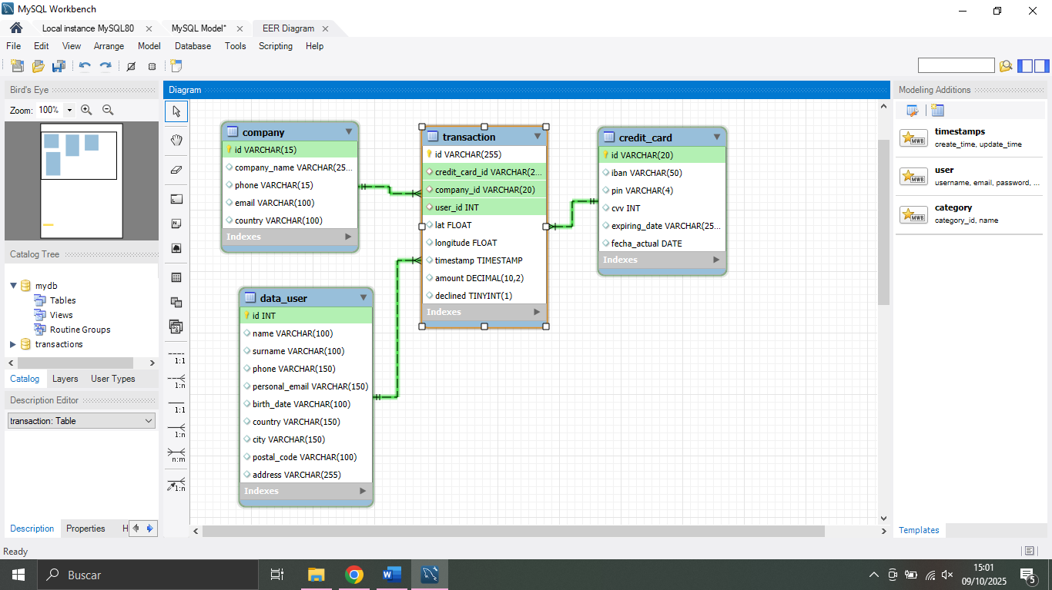
Ejercicio 2:
La empresa también le pide crear una vista llamada "InformeTecnico" que contenga la siguiente información:
- ID de la transacción
- Nombre del usuario/a
- Apellido del usuario/a
- IBAN de la tarjeta de crédito usada.
- Nombre de la compañía de la transacción realizada.
Asegúrese de incluir información relevante de las tablas que conocerá y utilice alias para cambiar de nombre columnas según sea necesario.
Muestra los resultados de la vista, ordena los resultados de forma descendente en función de la variable ID de transacción.
- Creacion de la view:
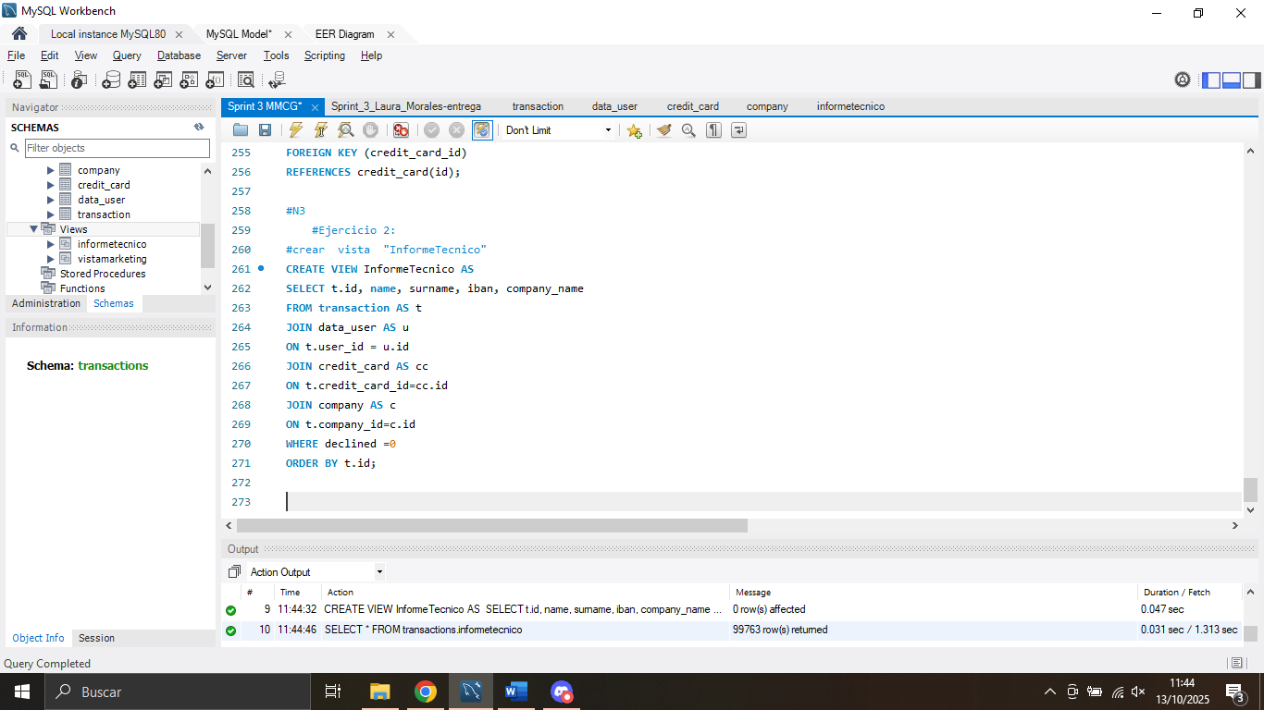
- Resultado:
